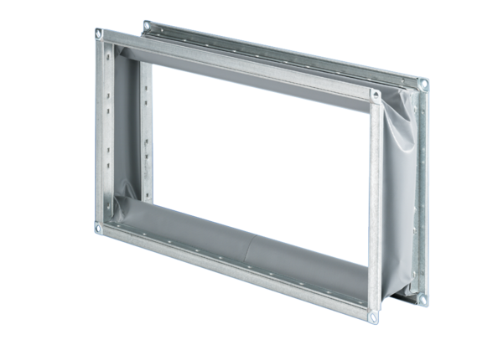Złączka elastyczna ELP 56Opakowanie jednostkowe: 1 sztukaAsortyment: D
Numer artykułu: 0092.0124Producent: MAICO

